

**MARINHA DO BRASIL**

**CENTRO DE INTENDÊNCIA DA MARINHA EM BRASÍLIA**

**RELATÓRIO DO PREGÃO ELETRÔNICO Nº 90020/2024**

**Objeto:** testes

**Processo Administrativo:** x

**Setor Responsável:** None

**OM Líder:** 787010-CeIMBra

**Coordenador da Equipe de Planejamento:** None

**Pregoeiro:** -

**Parecer da AGU:** None

**Organizações Participantes:** None

**"<link portal marinha>"**

1. **Informações Relevantes**

Cálculo Percentual Desconto = [1 - (Total Homologado / Total Estimado)] * 100

**[1 - (R$ 29.780.790,84 / R$ 33.741.865,02)] * 100 = 11.74%**

1. **Gráfico dos itens relevantes**

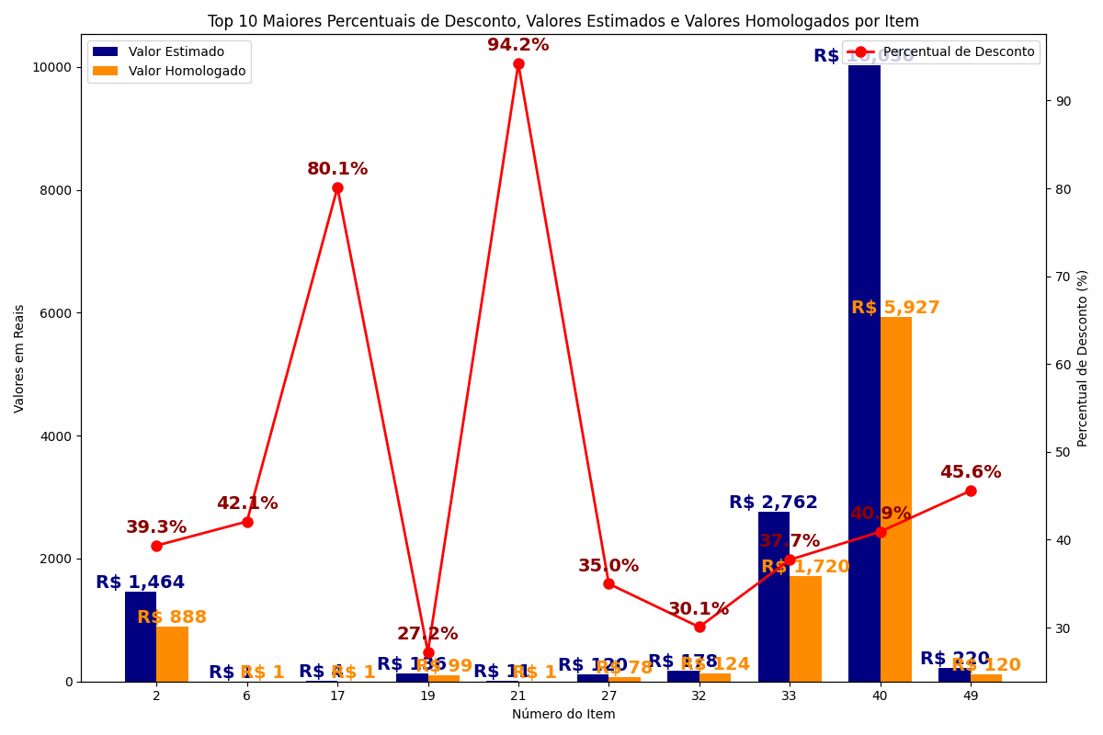

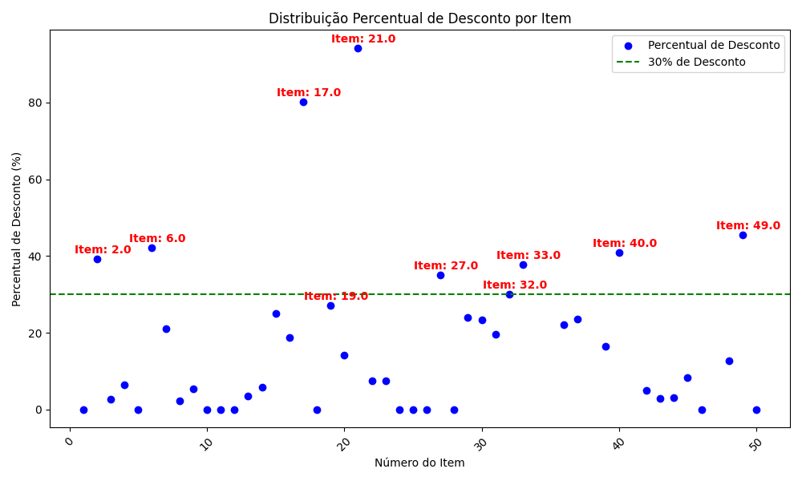

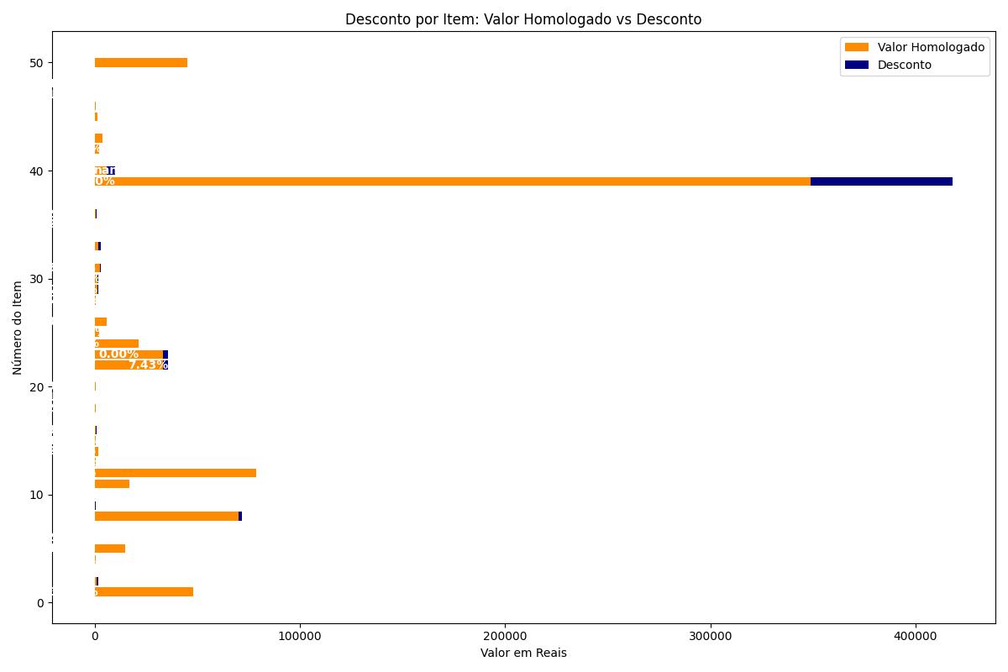

**Relação de itens constantes no Gráfico 01**

Item 21 - PRAMIXEPOL - 94.20%  
Item 17 - APIXABANA - 80.09%  
Item 49 - HIALURONATO DE SÓDIO - 45.58%  
Item 6 - LEVETIRACETAM - 42.07%  
Item 40 - PEGASPARGASE - 40.90%  
Item 2 - EVOLOCUMABE - 39.33%  
Item 33 - BEVACIZUMABE - 37.71%  
Item 27 - DASATINIBE - 34.98%  
Item 32 - PEMETREXEDE - 30.06%  
Item 19 - FOLINATO DE CÁLCIO - 27.21%

Escrever sobre falha de planejamento

1. **Tempo total do processo:**

Total de dias 0

1. **Relação de PDM para fins de utilização do limite de dispensa de licitação**
2. Análise de Fornecedores:
3. Gráfico da localidade geográfica
4. Atas/Contratos

765720/2024-509/00 - HOSPINOVA DISTRIBUIDORA DE PRODUTOS HOSPITALARES LTDA. (CNPJ: 12.499.494/0001-80)  
Item 1 - CEMIPLIMABE  
Valor Homologado: R$ 47.779,66, Quantidade: 30, Valor Total do Item: R$ 1.433.389,80  
Item 10 - SELEXIPAGUE  
Valor Homologado: R$ 223,66, Quantidade: 1350, Valor Total do Item: R$ 301.941,00  
Item 15 - IBRUTINIBE  
Valor Homologado: R$ 445,00, Quantidade: 8910, Valor Total do Item: R$ 3.964.950,00  
Item 29 - LETERMOVIR  
Valor Homologado: R$ 1.265,51, Quantidade: 728, Valor Total do Item: R$ 921.291,28  
Item 30 - LETERMOVIR  
Valor Homologado: R$ 1.374,88, Quantidade: 364, Valor Total do Item: R$ 500.456,32  
Item 31 - POSACONAZOL  
Valor Homologado: R$ 2.342,20, Quantidade: 158, Valor Total do Item: R$ 370.067,60  
Valor total contratado = R$ 7.492.096,00  
Link para o PNCP  
  
765720/2024-510/00 - W.A. COMERCIO DE MEDICAMENTOS LTDA (CNPJ: 43.232.006/0001-05)  
Item 2 - EVOLOCUMABE  
Valor Homologado: R$ 888,00, Quantidade: 44, Valor Total do Item: R$ 39.072,00  
Valor total contratado = R$ 39.072,00  
Link para o PNCP  
  
765720/2024-511/00 - VERITAS FARMA DISTRIBUIDORA LTDA (CNPJ: 53.204.333/0001-07)  
Item 3 - LENVATINIBE  
Valor Homologado: R$ 158,00, Quantidade: 1350, Valor Total do Item: R$ 213.300,00  
Item 8 - RISDIPLAM  
Valor Homologado: R$ 69.989,00, Quantidade: 67, Valor Total do Item: R$ 4.689.263,00  
Item 43 - TERIPARATIDA  
Valor Homologado: R$ 3.599,99, Quantidade: 60, Valor Total do Item: R$ 215.999,40  
Valor total contratado = R$ 5.118.562,40  
Link para o PNCP  
  
765720/2024-512/00 - ONCO PROD DISTRIBUIDORA DE PRODUTOS HOSPITALARES E ONCOLOGICOS LTDA. (CNPJ: 04.307.650/0025-02)  
Item 39 - NUSINERSENA  
Valor Homologado: R$ 348.859,95, Quantidade: 6, Valor Total do Item: R$ 2.093.159,70  
Valor total contratado = R$ 2.093.159,70  
Link para o PNCP  
  
765720/2024-512/00 - ONCO PROD DISTRIBUIDORA DE PRODUTOS HOSPITALARES E ONCOLOGICOS LTDA. (CNPJ: 04.307.650/0026-93)  
Item 4 - LENVATINIBE  
Valor Homologado: R$ 375,00, Quantidade: 2580, Valor Total do Item: R$ 967.500,00  
Item 9 - SELEXIPAGUE  
Valor Homologado: R$ 220,00, Quantidade: 2160, Valor Total do Item: R$ 475.200,00  
Item 14 - CLORIDRATO DE BENDAMUSTINA  
Valor Homologado: R$ 1.650,00, Quantidade: 30, Valor Total do Item: R$ 49.500,00  
Item 22 - USTEQUINUMABE  
Valor Homologado: R$ 33.000,00, Quantidade: 16, Valor Total do Item: R$ 528.000,00  
Item 23 - USTEQUINUMABE  
Valor Homologado: R$ 33.000,00, Quantidade: 8, Valor Total do Item: R$ 264.000,00  
Item 36 - DEGARELIX  
Valor Homologado: R$ 568,00, Quantidade: 74, Valor Total do Item: R$ 42.032,00  
Item 40 - PEGASPARGASE  
Valor Homologado: R$ 5.927,33, Quantidade: 20, Valor Total do Item: R$ 118.546,60  
Valor total contratado = R$ 2.444.778,60  
Link para o PNCP  
  
765720/2024-513/00 - MERCK S/A (CNPJ: 33.069.212/0012-37)  
Item 5 - CLADRIBINA  
Valor Homologado: R$ 14.615,84, Quantidade: 130, Valor Total do Item: R$ 1.900.059,20  
Valor total contratado = R$ 1.900.059,20  
Link para o PNCP  
  
765720/2024-514/00 - J R G DISTRIBUIDORA DE MEDICAMENTOS HOSPITALARES LTDA (CNPJ: 04.380.569/0001-80)  
Item 6 - LEVETIRACETAM  
Valor Homologado: R$ 0,84, Quantidade: 3780, Valor Total do Item: R$ 3.175,20  
Valor total contratado = R$ 3.175,20  
Link para o PNCP  
  
765720/2024-515/00 - DISTRIBUICAO DE MEDICAMENTOS PAMED LTDA (CNPJ: 02.424.344/0001-53)  
Item 7 - SIROLIMO  
Valor Homologado: R$ 36,03, Quantidade: 1350, Valor Total do Item: R$ 48.640,50  
Item 16 - CRIZOTINIBE  
Valor Homologado: R$ 556,32, Quantidade: 1080, Valor Total do Item: R$ 600.825,60  
Item 46 - VENETOCLAX  
Valor Homologado: R$ 427,18, Quantidade: 6750, Valor Total do Item: R$ 2.883.465,00  
Valor total contratado = R$ 3.532.931,10  
Link para o PNCP  
  
765720/2024-516/00 - PRODUTOS ROCHE QUIMICOS E FARMACEUTICOS S A (CNPJ: 33.009.945/0002-04)  
Item 11 - POLATUZUMABE VEDOTINA  
Valor Homologado: R$ 16.848,75, Quantidade: 15, Valor Total do Item: R$ 252.731,25  
Item 12 - POLATUZUMABE VEDOTINA  
Valor Homologado: R$ 78.631,97, Quantidade: 15, Valor Total do Item: R$ 1.179.479,55  
Item 50 - HIALURONATO DE SÓDIO  
Valor Homologado: R$ 45.117,59, Quantidade: 20, Valor Total do Item: R$ 902.351,80  
Valor total contratado = R$ 2.334.562,60  
Link para o PNCP  
  
765720/2024-517/00 - MAX PHARMA COMERCIO LTDA (CNPJ: 43.548.244/0001-16)  
Item 13 - CLORIDRATO DE BENDAMUSTINA  
Valor Homologado: R$ 423,00, Quantidade: 90, Valor Total do Item: R$ 38.070,00  
Valor total contratado = R$ 38.070,00  
Link para o PNCP  
  
765720/2024-518/00 - NATCOFARMA DO BRASIL LTDA (CNPJ: 08.157.293/0001-27)  
Item 17 - APIXABANA  
Valor Homologado: R$ 0,86, Quantidade: 1080, Valor Total do Item: R$ 928,80  
Valor total contratado = R$ 928,80  
Link para o PNCP  
  
765720/2024-519/00 - COSTA CAMARGO COM. DE PRODUTOS HOSPITALARES LTDA (CNPJ: 36.325.157/0001-34)  
Item 18 - BECLOMETASONA  
Valor Homologado: R$ 366,82, Quantidade: 60, Valor Total do Item: R$ 22.009,20  
Item 19 - FOLINATO DE CÁLCIO  
Valor Homologado: R$ 98,99, Quantidade: 1700, Valor Total do Item: R$ 168.283,00  
Item 21 - PRAMIXEPOL  
Valor Homologado: R$ 0,63, Quantidade: 1080, Valor Total do Item: R$ 680,40  
Valor total contratado = R$ 190.972,60  
Link para o PNCP  
  
765720/2024-520/00 - ASTRAZENECA DO BRASIL LTDA. (CNPJ: 60.318.797/0001-00)  
Item 20 - OLAPARIBE  
Valor Homologado: R$ 265,58, Quantidade: 2016, Valor Total do Item: R$ 535.409,28  
Item 26 - ANIFROLUMABE  
Valor Homologado: R$ 5.916,45, Quantidade: 23, Valor Total do Item: R$ 136.078,35  
Valor total contratado = R$ 671.487,63  
Link para o PNCP  
  
765720/2024-521/00 - BAYER S.A. (CNPJ: 18.459.628/0001-15)  
Item 24 - CLORETO DE RADIO  
Valor Homologado: R$ 21.364,70, Quantidade: 30, Valor Total do Item: R$ 640.941,00  
Valor total contratado = R$ 640.941,00  
Link para o PNCP  
  
765720/2024-522/00 - FARMAUSA PHARMACEUTICAL LTDA. (CNPJ: 37.124.240/0001-08)  
Item 25 - EXTRATO DE CÂNHAMO  
Valor Homologado: R$ 2.268,00, Quantidade: 36, Valor Total do Item: R$ 81.648,00  
Valor total contratado = R$ 81.648,00  
Link para o PNCP  
  
765720/2024-523/00 - ONCOVIT DISTRIBUIDORA DE MEDICAMENTOS LTDA (CNPJ: 10.586.940/0001-68)  
Item 27 - DASATINIBE  
Valor Homologado: R$ 77,90, Quantidade: 1350, Valor Total do Item: R$ 105.165,00  
Item 42 - ROMOSOZUMABE  
Valor Homologado: R$ 2.083,13, Quantidade: 415, Valor Total do Item: R$ 864.498,95  
Item 45 - TRIÓXIDO  
Valor Homologado: R$ 1.255,99, Quantidade: 360, Valor Total do Item: R$ 452.156,40  
Valor total contratado = R$ 1.421.820,35  
Link para o PNCP  
  
765720/2024-524/00 - BRISTOL-MYERS SQUIBB FARMACEUTICA LTDA. (CNPJ: 56.998.982/0031-22)  
Item 28 - MAVACANTENO  
Valor Homologado: R$ 417,34, Quantidade: 672, Valor Total do Item: R$ 280.452,48  
Valor total contratado = R$ 280.452,48  
Link para o PNCP  
  
765720/2024-525/00 - MCW PRODUTOS MEDICOS E HOSPITALARES LTDA (CNPJ: 94.389.400/0001-84)  
Item 32 - PEMETREXEDE  
Valor Homologado: R$ 124,45, Quantidade: 145, Valor Total do Item: R$ 18.045,25  
Valor total contratado = R$ 18.045,25  
Link para o PNCP  
  
765720/2024-526/00 - HOSPFAR INDUSTRIA E COMERCIO DE PRODUTOS HOSPITALARES S.A. (CNPJ: 26.921.908/0002-02)  
Item 33 - BEVACIZUMABE  
Valor Homologado: R$ 1.720,32, Quantidade: 620, Valor Total do Item: R$ 1.066.598,40  
Valor total contratado = R$ 1.066.598,40  
Link para o PNCP  
  
765720/2024-527/00 - LABORATORIO QUIMICO FARMACEUTICO BERGAMO LTDA (CNPJ: 61.282.661/0001-41)  
Item 37 - DESMOPRESSINA  
Valor Homologado: R$ 118,82, Quantidade: 390, Valor Total do Item: R$ 46.339,53  
Valor total contratado = R$ 46.339,53  
Link para o PNCP  
  
765720/2024-528/00 - VIVA FARMACEUTICA SA (CNPJ: 10.447.355/0001-87)  
Item 44 - TRETINOÍNA  
Valor Homologado: R$ 16,70, Quantidade: 6700, Valor Total do Item: R$ 111.890,00  
Valor total contratado = R$ 111.890,00  
Link para o PNCP  
  
765720/2024-529/00 - BLAU FARMACEUTICA S.A. (CNPJ: 58.430.828/0001-60)  
Item 48 - CARBOPLATINA  
Valor Homologado: R$ 120,00, Quantidade: 670, Valor Total do Item: R$ 80.400,00  
Valor total contratado = R$ 80.400,00  
Link para o PNCP  
  
765720/2024-530/00 - MEDKA DISTRIBUIDORA HOSPITALAR LTDA (CNPJ: 36.958.637/0001-32)  
Item 49 - HIALURONATO DE SÓDIO  
Valor Homologado: R$ 120,00, Quantidade: 1440, Valor Total do Item: R$ 172.800,00  
Valor total contratado = R$ 172.800,00  
Link para o PNCP

1. Itens Desertos
2. Itens Fracassados
3. Itens Anulados
4. Itens ainda não definidos

Brasília-DF, na data da assinatura.